 | 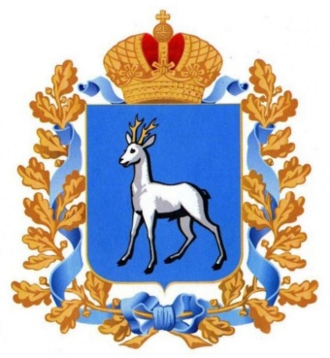
Самарский университет государственного управления «Международный институт рынка» | Главное управление организации торгов Самарской области | Единая электронная  торговая площадка  roseltorg.ru

ОБУЧАЮЩИЙ СЕМИНАР

для муниципальных заказчиков Самарской области

«АКТУАЛЬНЫЕ ВОПРОСЫ ОРГАНИЗАЦИИ

ЗАКУПОЧНОЙ ДЕЯТЕЛЬНОСТИ В СООТВЕТСТВИИ

С ЗАКОНОМ О КОНТРАКТНОЙ СИСТЕМЕ»

Место проведения: муниципальный район Исаклинский, с. Исаклы, ул. Куйбышевская, д. 75а, Администрация м.р. Исаклинский
Категория участников: муниципальные служащие, руководители и специалисты государственных и муниципальных учреждений, унитарных предприятий муниципальных районов Исаклинский, Елховский, Камышлинский, Клявлинский, Челно-Вершинский и Шенталинский, принимающие участие в проведении закупок продукции для обеспечения государственных и муниципальных нужд
Время занятия | Тема занятия, Ф.И.О., должность преподавателя
28 МАРТА 2019 ГОДА, ЧЕТВЕРГ
муниципальный район Исаклинский, с. Исаклы, Администрация м.р. Исаклинский
10.30 – 11.00 | Регистрация участников семинара
11.00 – 11.10 | Представление программы | Акопян Аргам Паркевович  руководитель управления осуществления нетиповых закупок Главного управления  организации торгов Самарской области
11.10 – 12.00 | Основные изменения  в законодательство о контрактной системе, вступившие в силу  с 1 января 2019 года | Акопян Аргам Паркевович
12.00 – 12.30 | Законодательство РФ о контрактной системе: правоприменительная практика | Костоев Анзор Русланович  главный консультант управления контроля за процедурой закупки департамента по контролю в сфере закупок Государственной инспекции финансового контроля Самарской области
12.30 – 13.00 | Перерыв
13.00 – 13.15 | Обзор типичных нарушений  в сфере закупок, выявляемых  в ходе прокурорского надзора | Бенделиани Коба Заурович  заместитель прокурора муниципального района Исаклинский Самарской области
13.15 – 13.40 | Особенности заключения контрактов  с единственным поставщиком. | Исаева Ирина Николаевна  руководитель отделения профессиональной переподготовки ИГМиМС Университета «МИР»,  специалист по закупкам
13.40 – 14.10 | Электронизация закупок на примере Единой электронной торговой площадки: проведение открытого конкурса в электронной форме; заключение контракта по результатам электронной процедуры. | Мартьянов Илья Вячеславович  руководитель представительства  Единой электронной торговой площадки  в Самарской области

